Los Poderes Mundiales en las Políticas de Salud

En 2005 en el libro sobre Globalización y salud ya señalabamos desde la FADSP las implicaciones que tenian sobre la salud y los sistemas sanitarios mundiales la penetración en los organismos reguladores de las empresas privadas a traves de la llamada colaboración público-privada (CPP) y las formulas que utilizaba, bien directamente, bien a traves de asociaciones y/o fundaciones controladas por las grandes multinacionales de los seguros sanitarios, de la farmacia y de la telemedicina, y como la Organización Mundial de la Salud (OMS) les estaba dando un papel progresivamente más importante lo que les permitia condicionar e influir de una manera determinante sobre las actuaciones y estrategias en la salud mundial, a traves de las denominadas colaboraciones publico-privadas globales.
La OMS está fuertemente financiada e influída por los intereses privados
Esta tendencia ha ido incrementando progresivamente su papel de manera que, tras el abandono de la Organización Mundial de la Salud (OMS) por parte de Donald Trump, Los Gates se convirtieron no solo en sus principales financiadores, a través de la Fundación Bill y Melinda Gates y de GAVI, la alianza de vacunas de los Gates, sino también en sus principales gestores, debido a que la financiación privada de la OMS es finalista, y los donantes marcan la estrategia y las prioridades del organismo internacional

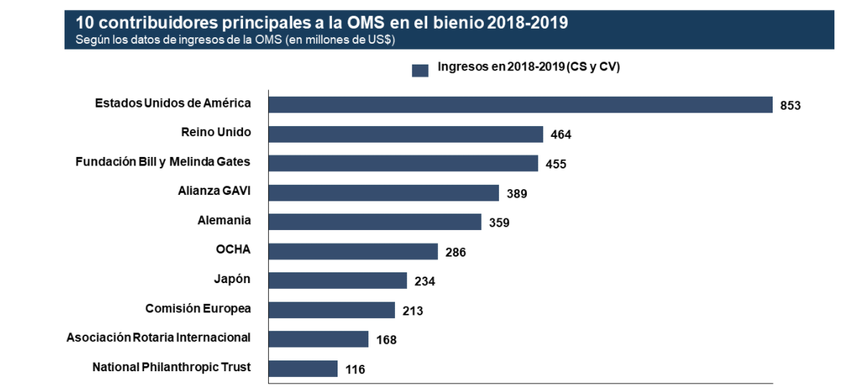

Tras ganar las elecciones Joe Biden el gobierno de EEUU toma la decisión de retornar a la OMS, pero con una aportación condicionada a la financiación del programa COVAX, destinado a administrar a la población de países con bajos recursos terapias y vacunas para la Covid-19, especialmente la vacuna de Astra Zeneca.

La fundación de Astra Zeneca
Tiene a sueldo a potentes directivos de Hospitales y organismos públicos de investigación, que es difícil asegurar si hablan en beneficio del SNS o de la empresa:
Directora: La Exsecretaria de Estado de investigación con Mariano Rajoy (no dimitió a pesar de que fue multada por saltarse el confinamiento Covid en semana santa de 2020).
Miembros de la fundación Astra Zeneca: El Director de la fundación pública de Medicina Xenómica del SERGAS y del Centro Nacional de Genotipado del ISCIII y además Miembro de la EMA. La Subdirectora General de Bioética de la Comunidad de Madrid (y a sueldo de la farma). Un Miembro del comité de expertos en política del medicamento de la OMS, y la directora de ensayos clínicos del Hospital de Granada
Comité científico de la fundación de Astra Zeneca : El Director de instituto de Respiratorio del H Clínic de Barcelona. El Jefe de servicio de oncología del H 12 de octubre. El Director del institutio de investigación de Barcelona y el Jefe de Servicio de cardiología del Hospital Ramón y Cajal
ISGlobal de Barcelona:
Organismo referente de la investigación biomédica en España, pertenece a la Fundación de La Caixa de Cataluña, y está presidido por su presidente Isidro Fainé, en CPP con el Hospital Clínic, el Parc Salut del Mar y la Universidad de Barcelona. Son patronos de la Fundación La Caixa: Cesar Alierta, Javier Solana, grupo Godó (La Vanguardia), Ben-Ami- Exparlamentario laborista israelí, representantes de potentes despachos de notarios, de Cruz Roja y de Cáritas, el socio-gerente de Closa Capital riesgo y una Sicav.
El Instituto de Salud Global de la Fundación La Caixa es la sección española de ISGlobal internacional, controlado por fundaciones pribvadas entre las que destacan la Fundación Bill y Melinda Gates y el Instituto de Salud de Carlos Slim.

La Fundación Bill y Melinda Gates
Controla otras empresas farmacéuticas comercializadoras de las Vacunas Covid:
Curevac: Empresa financiada por Bill Gates. Ha triplicado su valor nada más salir a bolsa en agosto de 2020
Biontech: Bill Gates posee 3 millones de acciones del laboratorio alemán Biontech, que adquirió, a 15 euros/acción, justo antes de su salida a bolsa (octubre-19). Biontech se ha asociado a Pfizer para la comercialización de su vacuna Covid, gracias a la intermediación de la fundación Gates. Actualmente su valor sobrepasa los 120 euros/acción
La Fundación Bill y Melinda Gates está interesada en otras enfermedades infecciosas, especialmente el VIH, tuberculosis y la Malaria resistente a la cloroquina
La Fundación de los Gates también controla la investigación y promoción de los costosos anticuerpos monoclonales para enfermedades infecciosas virales, cáncer y transtornos inmunológicos, enfermedades emergentes que por un lado suponen el mayor crecimiento del negocio de la industria farmacéutica y por otro el fracaso de la salud pública y medioambiental de los gobiernos, y causa de la insostenibilidad económica de los SNS
Como observamos en la tabla adjunta (el coste de los 3 primeros grupos terapéuticos, antineoplásicos, inmunosupresores y antivirales, suponen más de 4000 millones de euros anuales en España, el 60% de nuestro Gasto Farmacéutico Hospitalario

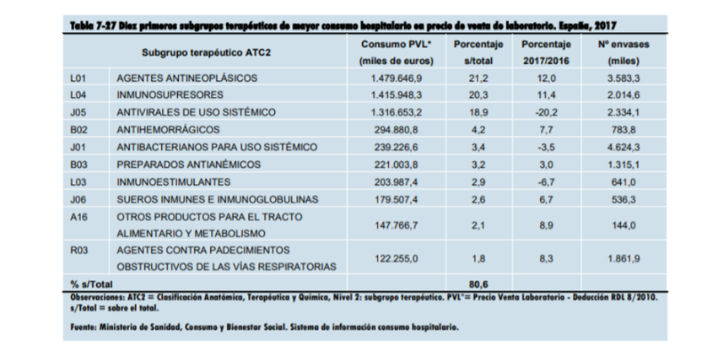

Agencia Europea del Medicamento (EMA)
La EMA está financiada mayoritariamente por la industria farmacéutica. Su directora es Emer Cooke.
Emer Cooke proviene de la Industria Farmacéutica, ya que trabajó en la industria irlandesa en los años 80 y fue directora de asuntos científicos y regulatorios de la Federeción Europea de Industria Farmacéuticas (EFPIA), en los años 90. En el año 98 abandona la industria privada y ficha en la Comisión Europea, de donde salta a la EMA y posteriormente a la OMS. Fue rescatada para dirigir la EMA en plena pandemia.
Agencia Esapañola de Medicamentos y Productos Sanitarios (AEMPS)
La AEMPS tiene un consejo rector con cargos gubernamentales.
Solo constan 2 expertos en temas de salud (que carecen de independencia a la hora de tomar decisiones sobre las vacunas y las terapias Covid)
- El coordinador de Ensayos clínicos del ISCIII. Es el jefe de servicio de farmacología Clínica del Hospital Clínico San Carlos de Madrid, y está vinculado a “Grumave”, cluster de empresas privadas biotecnológicas, con fuertes intereses comerciales en estos productos.
- El Director de nuevas terapias en el ISCIII y coordinador de terapias avanzadas en la Fundación Jiménez Díaz, gestionada por Quirón (Fresenius). Es además director de la sociedad española de terapia génica y celular (SETGC), financiada por la industria farmacéutica y tecnológica, con el objetivo de “promocionar las vacunas genéticas”. Entre las empresas patrocinadoras de SETGC se encuentran Cellex (comercializa test rápido de anticuerpos Covid). Cevec farmaceutica que tiene un acuerdo con Roche para la fabricación a gran escala de vectores adenovirus, o Gilead, que comercializa el Remdesivir, utilizado en el tratamiento de la Covid

El Comité de Bioética de España
Se compone de un presidente y 12 miembros
Sorprende que el abogado que preside el Comité de Bioética de España sea director de una cátedra en la Universidad Pontificia de Comillas sobre los derechos del niño, financiada por el Banco de Santander.
Seis miembros están fuertemente vinculados a la iglesia católica o comparten la ideología “provida”. Dos de ellos fueron asesores de Ana Mato
Tres miembros dirigen centros de investigación financiados por Empresas farmacéuticas.
Solo en 2 de sus miembros no se han detectado conflictos de intereses.

La Colaboración Cochrane
Agencia evaluadora de fármacos y tecnologías sanitarias que ha gozado de gran prestigio por su independencia y la calidad de sus revisiones.
Nació en Oxford, para impulsar la investigación de calidad y la integración de la ciencia en la práctica médica (Medicina Basada en la Evidencia)
En 2016 la Colaboración Cochrane acepta una subvención finalista de 1,15 millones de dólares por parte de la fundación Bill y Melinda Gates, para la promoción de la vacuna del VPH en todo el mundo. Peter Gotzsche, crítico con esta vacuna, fue expulsado de Cochrane 2 años después, un golpe duro para la libertad en la investigación y el conocimiento biomédico.
Actualmente la mitad de los revisores de Cochrane tienen conflictos de intereses

Los grandes beneficios de la Industria Farmacéutica en la pandemia en España
Según el informe de la Industria (IDIS-Covid 19) Ya en la 1ª ola España era el 4º país del mundo y el 1º de Europa donde más ensayos clínicos de medicamentos contra el coronavirus se estaban llevando a cabo (tabla adjunta), ensayos que incluyen a miles de pacientes (28.000 solo en la 1ª ola, en 400 hospitales participantes y directamente gestionados por Farmaindustria).

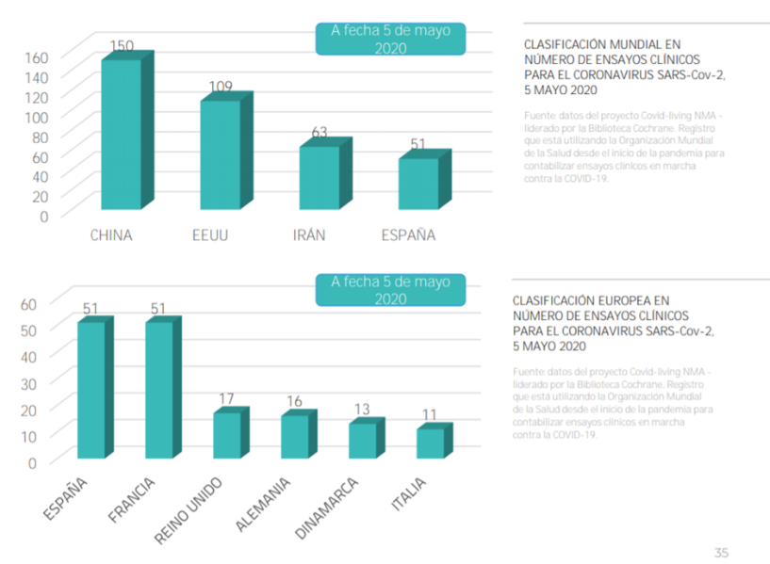

Los ensayos en la pandemia se vieron propiciados por una disminución del control y de las garantías de los mismos, y es evidente que el sector farmacéutico y el ruido mediatico favorecieron la utilización indiscriminada de muchos medicamentos de eficacia no contrastada. En algunos casos se demostró posteriormente que aumentaron la mortalidad, como sucedio con la hidroxicloroquina.
También se trató muchos de los pacientes ingresados (en torno al 75% de estos) con antibióticos de amplio espectro, como Acitromicina (incrementó su uso un 400%) o Ceftriaxiona (204%).
La OMS considera que menos de un 8% de los pacientes ingresados con Covid son susceptibles de tratamiento antibiótico. Esta utilización inadecuada en pacientes con infecciones virales, como la gripe y la Covid, es un enorme paso atrás en la lucha contra la Resistencia a antimicrobianos (RAM) , cuya disminución es una prioridad sanitaria de primer orden (ONU, OMS, UE), debido al enorme riesgo de incremento de la mortalidad por infecciones incurables, que pueden echar a perder los grandes avances de la medicina moderna, como los trasplantes.
Es verdad que hay que tener en cuenta que en las etapas iniciales de la enfermedad no existia un buen conocimiento de la evolución y los tratamientos eficaces frente al coronavirus y ello favoreció la utilización excesiva de muchos de ellos, que se ha ido corrigiendo posteriormente, aunque también hay que reconocer la tendencia del sistema sanitario a la sobremedicación y la sobreutilizaicón tecnológica.
Incremento ineficiente del Gasto sanitario
El gasto farmacéutico público ha aumentado 2,63% durante el año 2020, que se suma a los incrementos previos de 3,06% en 2018 y un 2,6% en 2019, una tendencia similar a los últimos años (+22,6% 2012-2020).
Por otra parte, el Gasto Farmacéutico hospitalario, con un crecimiento medio de 1,45% en los últimos años (+11,36% de 2012 a 2020), se ha disparado casi un 5% entre 2019 y 2020 (4,96%), lo que confirma, por un lado la ausencia de solidaridad de la industria durante la pandemia y el éxito de sus estrategias comerciales, y por el otro la debilidad de las políticas gubernamentales para controlar los precios y las patentes de los medicamentos e instaurar un uso adecuado, objetivos esenciales para mejorar la salud y la sostenibilidad del Sistema.
En el año 2020 el gasto farmacéutico público total es de 19.000 M de euros (11292 M de Gasto en recetas +7739 M en Gasto farmacéutico hospitalario) y el Gasto Sanitario Público alcanza la friolera de 84.000 M, 7.6% de PIB (+8.000 millones de euros con respecto a 2019), a pesar de la suspensión de consultas en Atención Primaria y Atención Especializada y de exploraciones y cirugías no prioritarias, y del cierre de camas hospitalarias “no Covid” en todo el territorio español

El sector sanitario privado se ha fortalecido con esta pandemia:
Aumento de su facturación
Ya partíamos con uno de los gastos sanitarios privados más altos de la UE, un 29,5% del Gasto sanitario Total, frente a 15,5% en Alemania, 16,6% de Francia y una media de 23,3% en la UE. Un volumen de negocio de más de 30.000 M de euros en 2018 (2,6% de PIB) que sumados al gasto en conciertos del SNS con la sanidad privada alcanza los 38.000 millones de euros (3,3% de PIB)
La pandemia ha provocado, además del aumento en el gasto de medicamentos y dispositivos médicos, un incremento de los seguros privados y de sus primas, debido al enorme parón de la sanidad pública durante la pandemia (muchos de los hospitales privados se consideraron “libres de Covid”), con un volumen de negocio de 5000 millones de euros.
Solo entre enero y septiembre de 2020 las primas de seguros privados se incrementaron un 5%, superando los 11 millones de asegurados. Estos incluyen 1,5 millones de funcionarios públicos, que suponen un potente aval para la sanidad privada, legitimando el negocio sanitario financiado con dinero público.
Las Mutualidades de los funcionarios suponen además desigualdad en el trato, con mayores facilidades en el acceso al Sistema y a determinadas prestaciones sanitarias de los mutualistas con respecto al resto de la población y a otros empleados públicos, y un mal negocio para las arcas públicas, ya que estos funcionarios y sus familiares casi siempre retornan al SNS cuando se encuentran afectados por patologías graves. Por otro lado, y de manera incomprensible, continua vigente la desgravación fiscal de los seguros privados contratados por las empresas en el impuesto de sociedades.

Difusión de su doctrina y fortalecimiento de la posición estratégica del sector sanitario privado la en la Sanidad española
- Potenciación de las páginas Web de la Industria Sanitaria, para información directa a pacientes y profesionales (para “evitar los bulos”, según indican en su informe IDIS), y de las teleconsultas y teleradiología, un objetivo acariciado durante años.
- Imposición “de facto” de la red de hospitales de utilización pública. Las camas y los quirófanos de la red privada se integraron en el Sistema en un “Totum Revolutom” de pacientes, profesionales y datos sanitarios que solo puede beneficiar a la iniciativa privada.
- Envío directo de los tratamientos a los domicilios de los pacientes crónicos
- Control directo de los pacientes y de los resultados y efectos adversos de los ensayos clínicos “No Covid” que no se frenaron a pesar del parón de la pandemia, con medidas muy cuestionables, según se aportan en el cuadro adjunto

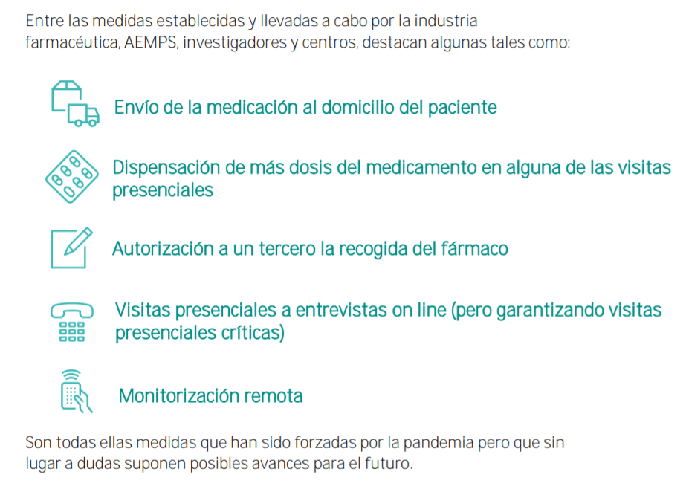

Los escándalos judiciales de las Empresas farmacéuticas vinculadas a la pandemia Covid-19
Las farmacéuticas que comercializan las vacunas y los fármacos contra la Covid-19 tienen serios antecedentes de administración desleal, fraude, sobornos y acciones contra la salud pública, así que la desconfianza en sus productos está más que justificada, sobre todo debido a la falta de transparencia y los sesgos detectados en sus ensayos clínicos Covid.
Según una investigación publicada en JAMA, de las multas impuestas entre 2003 y 2016 a las Multinacionales Farmacéuticas por actividades ilegales (solamente en EEUU):
Glaxo: (vacuna para las mutaciones del coronavirus) 27 multas: 9775 millones
Pfizer-18 multas: 2.900 millones de euros
Astra Zeneca- 10 multas:1170 milones de euros
Jhonson & Jonhson- 15 multas:2200 M. de euros
Eli Lilly (Ac monoclonal para el Coronavirus)- 7 multas: 1775 M
Abbott (test de antígenos Coronavirus): 11 multas y 2.500 M

Una pandemia mediática (Los intereses de los Medios de Comunicación)
En momentos de crisis como la pandemia Covid-19, la población requiere de transparencia y honestidad en la información, y en la gestión de tanta incertidumbre. Aunque se dice que “en las guerras y en las epidemias la 1ª víctima es la verdad”
Los gobiernos han cedido a los medios de comunicación un papel predominante en la información sobre la pandemia. Transmiten los datos día a día y hora a hora, de afectados, ingresados y muertos, en tiempo real, interpretados según sus propios intereses, que parecen coincidir más bien poco con los de la población, teniendo en cuenta los actores que están detrás de estos Medios.
Grupo Prisa
Fondo de inversión Amber Capital (sede Islas Caimán), Media Group (Sede Islas Seychelles) Al-Thani (Jeque Qatarí de Prisa, presidente del banco islámico de Qatar y Vodafone Qatar y Telefónica), Javier Monzón (hombre de confianza de la familia Botín en PRISA, vinculado a la Trama Púnica) y el magnate Mexicano Carlos Slim (con intereses en la sanidad y vinculado a la organización de trasplantes de México).
En noviembre-20 los fondos buitre BlackRock y CVC Capital Partners compraron el 50% de la deuda de PRISA, y disponen de veto en cualquier operación de compraventa de ‘El País’ o La SER. CVC estuvo directamente implicado en la privatización de la sanidad española, y su venta al grupo Quirón/Fresenius
Atremedia ( Antena 3, la Sexta, la Razón) está vinculada a la Aseguradora Axa. En su consejo de administración se encuentras 2 personajes implicados en la privatización sanitaria en España, Mariano Barbacid, el investigador y exdirector del CNIO y Josep Brugada, del Instituto de investigaciones cardiovasculares del H Clínic de Barcelona

Los fondos buitre y la pandemia
BlacRock
Además del grupo prisa, el gigante BlackRock controla parte del accionariado del grupo Atresmedia y del grupo Mediaset, propietario de Cuatro y Telecinco.
Con sede en Nueva York, BlackRock es la mayor gestora de fondos del mundo. Gestiona 6 billones de dólares, como 5 veces el PIB España, sin control parlamentario ni de ningún tipo. Muchas fuentes consideran que manda más en muchos países que sus propios gobiernos, saltándose todas las normas democráticas. Su único objetivo es especular para incrementar sus beneficios, jugando en bolsa con el agua, la energía o la salud de los ciudadanos.
Se considera uno de los principales grupos de presión política en EEUU y Europa, con información privilegiada a traves de altos cargos provenientes de los gobiernos, captados por el fondo buitre
Black Rock asesora a Administraciones Públicas en maniobras privatizadoras. Gestiona fondos soberanos y fondos de pensiones. La privatización de las pensiones en Europa es un objetivo clave para esta empresa.
En España no solo controla los grandes medios de comunicación sino que es el fondo que más participaciones acumula en las 35 sociedades del ibex (grandes bancos, constructoras, eléctricas, telecomunicaciones o laboratorios farmacéuticos). Es el primer accionista del Santander y el BBVA y el 2º mayor accionista de Bankia.
BlacRock, creador del banco malo Sareb, junto a La Caixa y BlackStone son los mayores tenedores de vivienda de alquiler en España
BlackRock es también accionista de Pfizer, la MF de EEUU que comercializa la 1ª vacuna aprobada para la Covid
BlackRock tiene alianzas con Microsoft (Bill Gates) en una plataforma global llamada Generation “sin ánimo de lucro” para gestionar el desempleo generado por la Covid en 14 países, en particular de los jóvenes adultos.
Black Rock también se ha aliado con Microsoft para gestionar su ingente cantidad de información y de datos de los diferentes países en los que participa, tanto a nivel empresarial como de las Administraciones Públicas

La Comisión Europea y la Unión Europea
El discurso de la CE y la UE
Debido a la Covid, la Unión Europea acuerda liberar fondos para una Europa saludable 2021-2027: Un conjunto de herramientas para mejorar la salud pública.
La UE considera que la tasa media de rendimiento de intervenciones de salud pública es de 1 a 14, lo que significa que cada unidad monetaria invertida en salud pública supone un rendimiento promedio de catorce veces superior en la economía.
La UE reconoce que un mejor acceso a la atención médica no es suficiente en sí mismo, que no es posible resolver los problemas de salud de Europa sin abordar los determinantes, que incluyen el acceso a recursos como la educación, servicios de empleo, vivienda, salud, salud mental y prevención, evitar la malnutrición y la inseguridad alimentaria y controlar los tóxicos ambientales y el consumo de tabaco y alcohol
La UE también afirma que los acuerdos sobre la propiedad intelectual inciden de forma preocupante sobre los precios, que estos acuerdos no deben impedir que los estados miembros tomen medidas para proteger la salud. Que cada miembro tiene derecho a determinar qué constituye una emergencia nacional, y que es necesario dejar a cada miembro en libertad de establecer su propio régimen para el agotamiento de los derechos de propiedad intelectual, sin impugnación

La realidad de la CE y la UE
Solo el 3% del gasto del sistema sanitario en Europa se asigna a la salud pública, promoción de la salud y prevención de enfermedades. En comparación, alrededor de dos tercios es gastado en cuidados curativos y de rehabilitación, y el resto en productos médicos y gobernanza
La CE se declara contraria a liberalizar las patentes de las vacunas Covid (febrero-21). La Comisión financia (50%) una potente alianza con la Federación Europea de la Industria Farmacéutica-EFPIA (50%) denominada IMI, para la fabricación de fármacos innovadores, que comercializa la industria
En 2015, Corporate Europe Observatory (CEO) publicó un estudio sobre las actividades de lobbying que realizan las compañías farmacéuticas ante las instituciones de la UE. Según este informe, la industria destina 15 veces más recursos al lobby que los actores de la sociedad civil que trabajan en salud pública.

Con respecto a los determinantes en salud:
No existen iniciativas en la UE para proteger el derecho a la vivienda, a pesar de que el 17% de la población vive hacinada, el 28% de los europeos entre 25 y 34 años viven con sus padres y el 10% gastan el 40% de su renta disponible en vivienda
BlackRock está invirtiendo en energias renovables en Europa. El fondo posee el 14% de Solaria, la empresa de energia solar que trata de quedarse con la gestión de los tejados de nuestras viviendas, en España y otros países
La UE permitió la fusión de Bayer y Monsanto, con la intervención de BlacKRock, accionista del grupo resultante, favoreciendo la destrucción masiva del medio ambiente y la salud, según el grupo de los verdes del PE
La CE ha creado recientemente un producto paneuropeo de ahorro para la jubilación individual (PEPP) que será gestionado por BlackRock

En conclusión, un puñado de actores poderosos controlan:
- Los grandes organismos internacionales y sus recomendaciones en salud
- Las prioridades de la investigación biomédica y los ensayos clínicos en los pacientes con productos de su interés comercial, que posteriormente patentan durante años, incrementando su precio hasta cientos de veces
- Las normas de la investigación, minimizando la responsabilidad de las empresas con respecto a los graves efectos adversos que puedan ocurrir
- La bibliografía y el vademecum, las agencias revisoras y los comités de ética de la investigación, la información y la formación de profesionales y pacientes, los datos sanitarios y no sanitarios
- Los grandes medios de comunicación

En la cúpula se encuentran grandes fortunas y fondos de inversión, con sedes en paraísos fiscales, que además de ser accionistas de la industria farmacéutica juegan en bolsa con la energía, los fondos de pensiones, la vivienda o el empleo, es decir con nuestras vidas, con el objetivo prioritario de incrementar sus beneficios.
Pensar que estos actores infiltran la Sanidad Pública de los distintos países para incrementar la salud de sus poblaciones es poco sensato, y obviarlo es peligroso, ya que los profesionales sanitarios debemos defender a nuestros pacientes y evitar que sufran daños innecesarios.
El gasto sanitario total en España es muy jugoso, ya supera los 100.000 millones de euros, mientras su eficiencia disminuye, lo que ya se refleja en el empeoramiento de los indicadores y de los determinates de la salud.
Es necesario volver a la salud pública y a la medicina basada en la ciencia. Se debe demostrar que una actuación sanitaria no solo es beneficiosa sino que no es perjudicial, antes de generalizarla, especialmente si se trata de actuaciones en la población sana. Por el contrario, aprobar por vía de urgencia farmacos con una información sesgada e incompleta, es preocupante.
Es imprescindible evitar los conflictos de intereses. El SNS, la docencia y la investigación sanitaria deben tener gestión estrictamente pública, rechazando a responsables financiados por la industria sanitaria, que puedan distorsionar la información y la formación universitaria, la formación MIR y la formación continuada dentro del SNS
Esta privatización y externalización de la Inteligencia del Sistema y de los datos sanitarios ya ha sido denunciada en numerosas ocasionas por la FADSP. Sus graves consecuencias se evidenciaron con la llegada de la pandemia Covid-19, que demostró por un lado la enorme influencia del gran poder sobre el sistema sanitario y por el otra la ausencia de debate en nuestro SNS, que favorece la estigmatización de los razonamientos discrepantes, pareciendo ignorar que sin debate no hay conocimiento cientifico y que cualquier avance debe de ser sometido a controversia para conocer sus limitaciones y valorar sus beneficios frente a otras alternativas
Para defender la Sanidad Pública es necesario recuperar el conocimiento y los datos sanitarios, evitar los conflictos de intereses, recuperar la docencia y la información, el debate y la discrepancia, y conocer y combatir a sus adversarios, que son poderosos, pero no invencibles

ALTERNATIVAS DE TRABAJO
Las repercusiones de la globalización sobre los sistemas sanitarios son la consecuencia de una estrategia general que se podría resumir en desregulación, privatización y mercantilización, y que en términos generales está expresada en los acuerdos y propuestas de la Organización Mundial del Comercio (OMC) y el Fondo Monetario Internacional (FMI). Esta estrategia se aplica de maneras muy diferentes en cada contexto concreto, pudiendo decirse que, en este aspecto, como en muchos otros, combina objetivos y tácticas generales con una aplicación flexible de los mismos en cada contexto concreto, de forma que su visibilidad en muchas ocasiones no es percibida por la mayoría de la población, y ni tan siquiera por los sectores directamente implicados.
En este contexto, estrategia global y aplicaciones muy pegadas al terreno, las alternativas que se quieran desarrollar para contener los efectos negativos de la globalización deben de ser capaces de combinar dos tipos de acciones frente a ambos aspectos: una estrategia general que puede ser válida para la escala global en que se plantea esta ola globalizadora y, a la, vez estrategias concretas que permitan cambiar la correlación de fuerzas en cada caso y que además sirvan, tanto para hacer desenmascarar la estrategia general de los impulsores de la globalización neoliberal, como para permitir pequeñas victorias de las fuerzas opuestas, lo que tendrá también una doble consecuencia: retrasar o impedir la aplicación de medidas concretas, con lo que se obstaculiza el avance general y, a la vez, permitir la consolidación de un sector con una alternativa distinta que tenga perspectivas de éxito, pues no hay que olvidar que una de las grandes bazas de la estrategia globalizadora es precisamente la inmensidad y la globalidad de sus planteamientos y de las fuerzas implicadas, lo que favorece el desanimo, la apatía y, en suma, la desmovilización de las fuerzas oponentes, a los que se intenta “autoconvencer” de que es prácticamente imposible hacer frente con alguna probabilidad de éxito contra las estrategias que se están poniendo en marcha.
Frente a los principios generales de la globalización neoliberal: libre comercio, mercantilización de los bienes y servicios y derecho a la propiedad intelectual por encima de los derechos sociales, una estrategia por otra globalización debe asentarse en principios generales que puedan servir de aglutinante a un movimiento muy amplio, con una gran diversidad de posiciones incluso ideológicas, y que se mueva en contextos muy dispares.
Estos principios deberían ser los siguientes:
- El derecho a la salud es un derecho humano universal. Todas las personas tienen derecho a una atención sanitaria de calidad, conforme con el nivel de los conocimientos científicos existentes. La salud no puede ser una mercancía cuyo acceso esté limitado por la situación económica de los países y las personas. La salud debería incorporarse a la lista de derechos de la Declaración Universal de los Derechos Humanos y su reconocimiento a las distintas Constituciones nacionales o de entidades plurinacionales. Los medios para preservar la salud deben ser bienes públicos universales excluídos de los mecanismos de patentes
- Hay que situar a la salud en el primer plano de la agenda política nacional e internacional. No puede seguir manteniéndose en un puesto secundario que sólo favorece su invisibilidad como problema fundamental a escala mundial. -Son imprescindibles políticas publicas de salud en el doble contexto, en de cada país y a escala internacional. La consecución del derecho a la salud sólo puede asegurarse mediante unas enérgicas políticas publicas de salud que permitan una planificación y coordinación de los recursos existentes y marquen las prioridades que se han de atender.
- Hay que reforzar la provisión pública de los servicios sanitarios. Los intereses del mercado son ajenos a las necesidades de salud de los ciudadanos, por ello hay que potenciar la provisión pública de los servicios sanitarios como garantía de la equidad, la accesibilidad y la calidad de las prestaciones asistenciales.
- Es preciso democratizar la salud. Es imprescindible la participación ciudadana y profesional. No es posible una política de salud sin tener en cuenta los intereses de la población y de los profesionales que la hacen operativa. Por eso, un objetivo estratégico debe ser asegurar la existencia de amplios canales de participación y control por parte de la población y de los profesionales sobre los sistemas de salud.

Para avanzar deberíamos de:
- Incluir Objetivos de Salud concretos en los Tratados, Conferencias e Informes internacionales que permitan avanzar en una Agenda Política de Salud mundial.
- Propiciar la puesta en funcionamiento de organismos de gobierno (una gobernación / gobernanza / gobernabilidad) internacionales sobre salud con capacidad, no sólo para adoptar recomendaciones, sino para poder hacer funcionar políticas globales en algunos temas clave, tales como farmacia y tecnología, cobertura sanitaria, planificación en recursos de salud, etc.
- Independizar los organismos internacionales de gobernanza en salud de los intereses comerciales, independencia que supone financiación pública suficiente y regulación estricta de los conflictos de interés en los mismos
Es obvio que existen serias dificultades para conseguirlo, pero existen también muchos aspectos que favorecen su desarrollo, como la sensibilizaicón de la opinión pública mundial sobre salud que esta suponiendo esta crisis y la evidencia de que se precisan más políticas públicas de salud y mas indepencia de los intereses comerciales, la salud debe de estar por encima de los beneficios empresariales.
Federación de Asociaciones para la Defensa de la Sanidad Pública
Abril de 2021

